§1.2 应用举例(二)
课时目标
1．利用正、余弦定理解决生产实践中的有关高度的问题．
2．利用正、余弦定理及三角形面积公式解决三角形中的几何度量问题．
1．仰角和俯角：与目标视线在同一铅垂平面内的水平视线和目标视线的夹角，目标视线在水平线上方时叫仰角，目标视线在水平线下方时叫俯角．(如图所示)
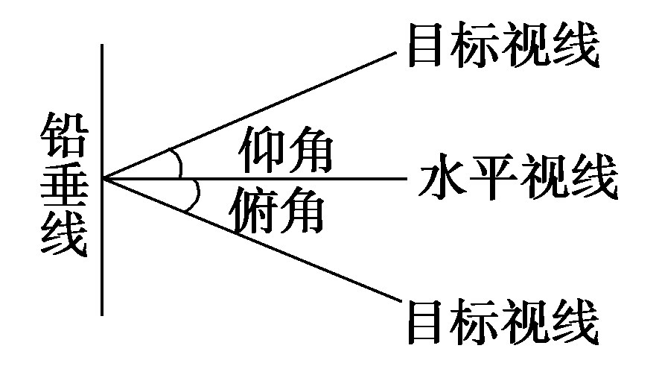
2．已知△ABC的两边a、b及其夹角C，则△ABC的面积为absin C.
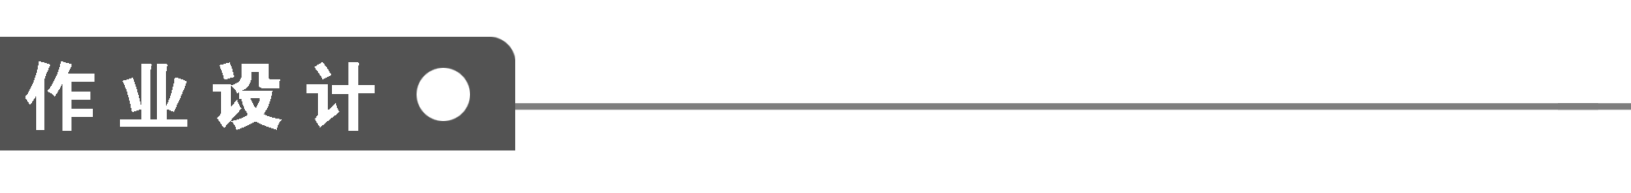

一、选择题
1．从A处望B处的仰角为α，从B处望A处的俯角为β，则α与β的关系为( )
A．α>β B．α＝β
C．α<β D．α＋β＝90°
答案 B
2．设甲、乙两楼相距20 m，从乙楼底望甲楼顶的仰角为60°，从甲楼顶望乙楼顶的俯角为30°，则甲、乙两楼的高分别是( )
A．20 m， m
B．10 m,20 m
C．10(－) m,20 m
D. m， m
答案 A
解析 h_{甲}＝20tan 60°＝20(m)．
h_{乙}＝20tan 60°－20tan 30°＝(m)．
3．如图，为测一树的高度，在地面上选取A、B两点，从A、B两点分别测得望树尖的仰角为30°，45°，且A、B两点之间的距离为60 m，则树的高度为( )
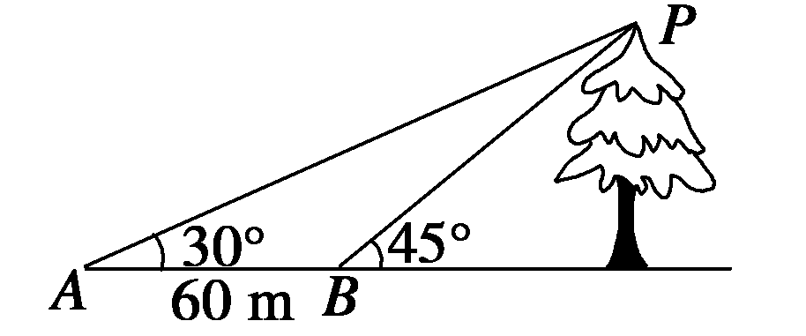
A．30＋30 m B．30＋15m
C．15＋30m D．15＋3m
答案 A
解析 在△PAB中，由正弦定理可得
＝，
PB＝＝，
h＝PBsin 45°＝(30＋30)m.
4．从高出海平面h米的小岛看正东方向有一只船俯角为30°，看正南方向一只船俯角为45°，则此时两船间的距离为( )
A．2h米 B.h米
C.h米 D．2h米
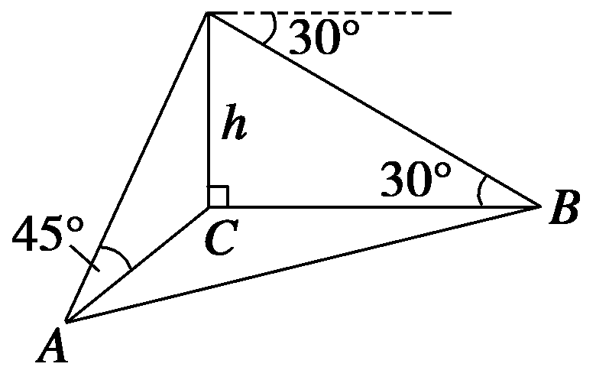
答案 A
解析 如图所示，
BC＝h，AC＝h，
∴AB＝＝2h.
5．在某个位置测得某山峰仰角为θ，对着山峰在平行地面上前进600 m后测仰角为原来的2倍，继续在平行地面上前进200 m后，测得山峰的仰角为原来的4倍，则该山峰的高度是( )
A．200 m B．300 m
C．400 m D．100 m
答案 B
解析 如图所示，600·sin 2θ＝200·sin 4θ，
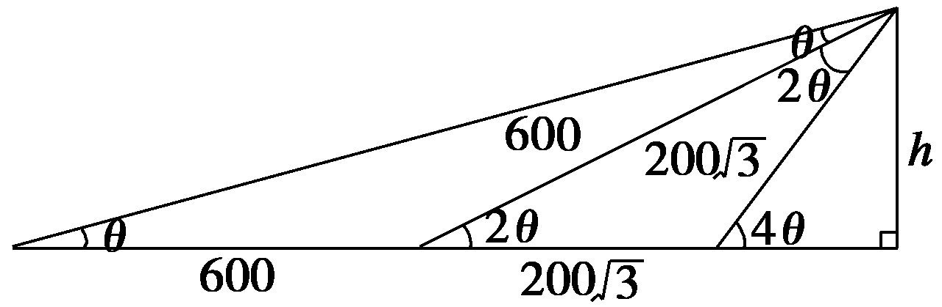

∴cos 2θ＝，∴θ＝15°，
∴h＝200·sin 4θ＝300 (m)．
6．平行四边形中，AC＝，BD＝，周长为18，则平行四边形面积是( )
A．16 B．17.5 C．18 D．18.53
答案 A
解析 设两邻边AD＝b，AB＝a，∠BAD＝α，
则a＋b＝9，a²＋b²－2abcos α＝17，
a²＋b²－2abcos(180°－α)＝65.
解得：a＝5，b＝4，cos α＝或a＝4，b＝5，cos α＝，
∴S_{▱ABCD}＝ab sin α＝16.
二、填空题
7．甲船在A处观察乙船，乙船在它的北偏东60°的方向，两船相距a海里，乙船正向北行驶，若甲船是乙船速度的倍，则甲船应取方向__________才能追上乙船；追上时甲船行驶了________海里．
答案 北偏东30° a
解析
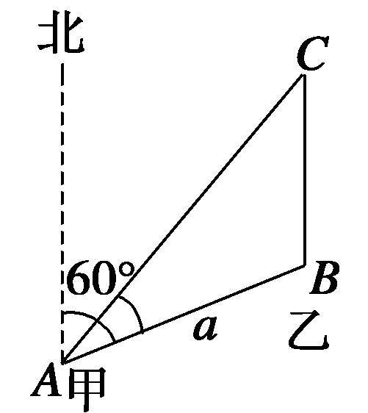
如图所示，设到C点甲船追上乙船，
乙到C地用的时间为t，乙船速度为v，
则BC＝tv，AC＝tv，B＝120°，
由正弦定理知＝，
∴＝，
∴sin∠CAB＝，∴∠CAB＝30°，∴∠ACB＝30°，
∴BC＝AB＝a，
∴AC²＝AB²＋BC²－2AB·BCcos 120°
＝a²＋a²－2a²·＝3a²，∴AC＝a.
8．△ABC中，已知A＝60°，AB∶AC＝8∶5，面积为10，则其周长为________．
答案 20
解析 设AB＝8k，AC＝5k，k>0，则
S＝AB·AC·sin A＝10k²＝10.
∴k＝1，AB＝8，AC＝5，由余弦定理：
BC²＝AB²＋AC²－2AB·AC·cos A
＝8²＋5²－2×8×5×＝49.
∴BC＝7，∴周长为：AB＋BC＋CA＝20.
9．已知等腰三角形的底边长为6，一腰长为12，则它的内切圆面积为________．
答案
解析 不妨设三角形三边为a，b，c且a＝6，b＝c＝12，
由余弦定理得：
cos A＝＝＝，
∴sin A＝ ＝.
由(a＋b＋c)·r＝bcsin A得r＝.
∴S_{内切圆}＝πr²＝.
10．某舰艇在A处测得遇险渔船在北偏东45°，距离为10 n mile的C处，此时得知，该渔船沿北偏东105°方向，以每小时9 n mile的速度向一小岛靠近，舰艇时速21 n mile，则舰艇到达渔船的最短时间是______小时．
答案
解析 设舰艇和渔船在B处相遇，则在△ABC中，由已知可得：∠ACB＝120°，设舰艇到达渔船的最短时间为t，则AB＝21t，BC＝9t，AC＝10，则(21t)²＝(9t)²＋100－2×10×9tcos 120°，
解得t＝或t＝－(舍)．
三、解答题
11．如图所示，在山顶铁塔上B处测得地面上一点A的俯角为α，在塔底C处测得A处的俯角为β.已知铁塔BC部分的高为h，求山高CD.
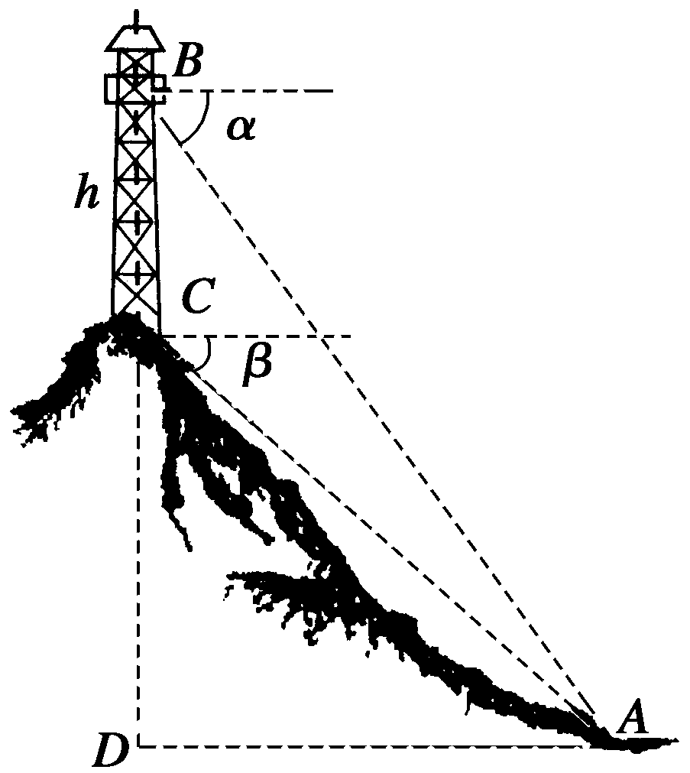
解 在△ABC中，∠BCA＝90°＋β，
∠ABC＝90°－α，
∠BAC＝α－β，∠CAD＝β.
根据正弦定理得：＝，
即＝，
∴AC＝
＝.
在Rt△ACD中，CD＝ACsin∠CAD＝ACsin β
＝.
即山高CD为.
12．已知圆内接四边形ABCD的边长AB＝2，BC＝6，CD＝DA＝4，求圆内接四边形ABCD的面积．
解
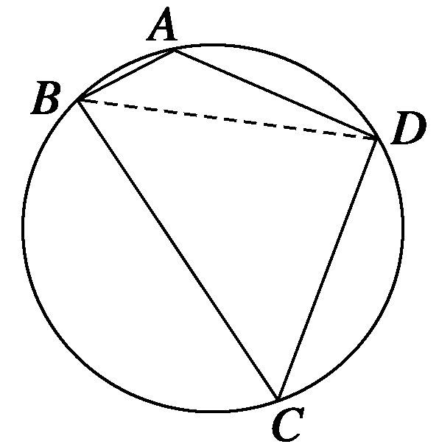
连接BD，则四边形面积
S＝S_{△ABD}＋S_{△CBD}＝AB·AD·sin A＋BC·CD·sin C.
∵A＋C＝180°，∴sin A＝sin C.
∴S＝(AB·AD＋BC·CD)·sin A＝16sin A.
由余弦定理：在△ABD中，BD²＝2²＋4²－2×2×4cos A＝20－16cos A，
在△CDB中，BD²＝4²＋6²－2×4×6cos C＝52－48cos C，
∴20－16cos A＝52－48cos C.
又cos C＝－cos A，∴cos A＝－.∴A＝120°.
∴四边形ABCD的面积S＝16sin A＝8.
能力提升
13．如图所示，为了解某海域海底构造，在海平面内一条直线上的A、B、C三点进行测量．已知AB＝50 m，BC＝120 m，于A处测得水深AD＝80 m，于B处测得水深BE＝200 m，于C处测得水深CF＝110 m，求∠DEF的余弦值．
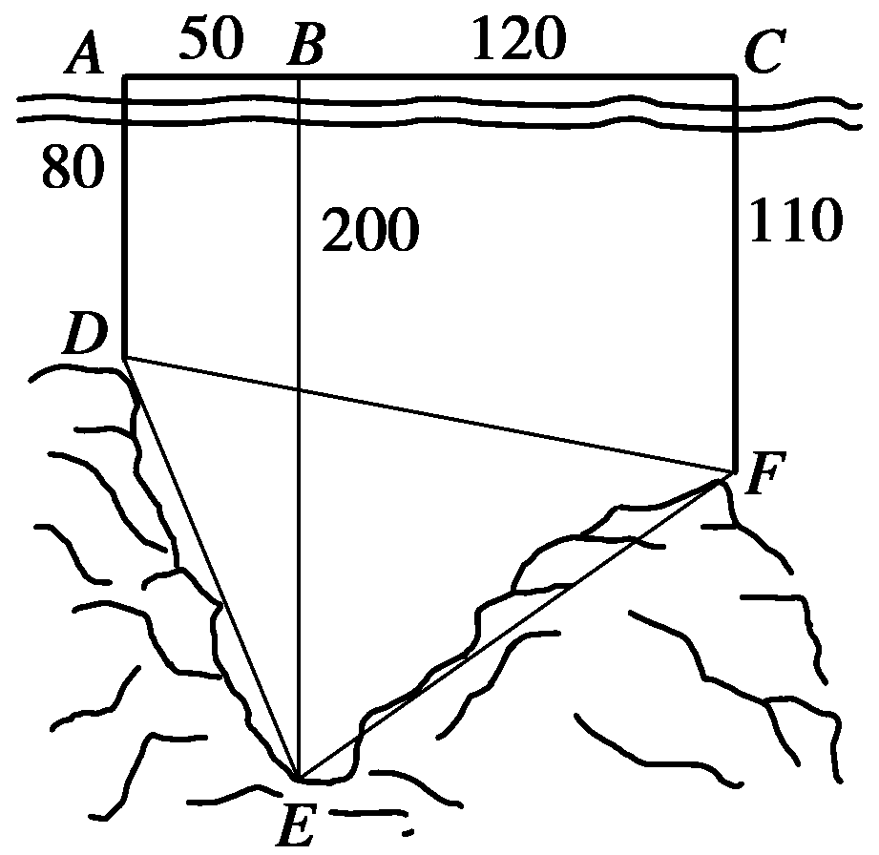
解 作DM∥AC交BE于N，交CF于M.
DF＝＝＝10(m)，
DE＝＝＝130(m)，
EF＝＝＝150(m)．
在△DEF中，由余弦定理的变形公式，得
cos∠DEF＝＝＝.
即∠DEF的余弦值为.
14．江岸边有一炮台高30 m，江中有两条船，由炮台顶部测得俯角分别为45°和30°，而且两条船与炮台底部连成30°角，求两条船之间的距离．
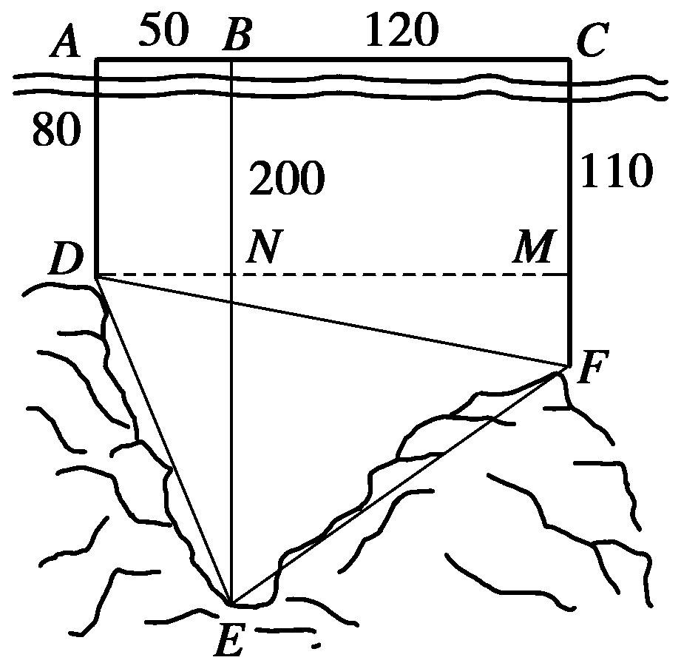
解 如图所示：
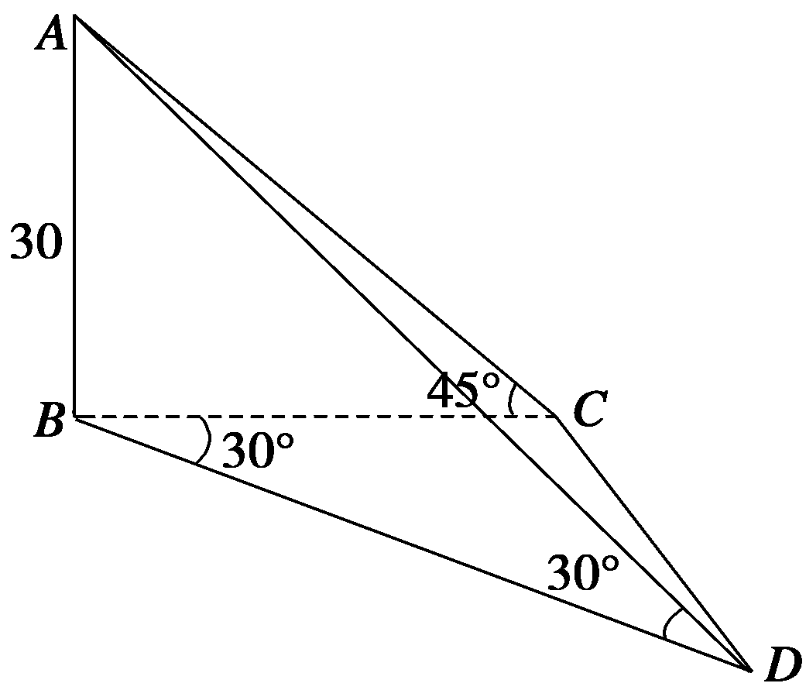
∠CBD＝30°，∠ADB＝30°，∠ACB＝45°
∵AB＝30，∴BC＝30，BD＝＝30.
在△BCD中，
CD²＝BC²＋BD²－2BC·BD·cos 30°＝900，
∴CD＝30，即两船相距30 m.
1．测量底部不可到达的建筑物的高度问题．由于底部不可到达，这类问题不能直接用解直角三角形的方法解决，但常用正弦定理和余弦定理，计算出建筑物顶部到一个可到达的点之间的距离，然后转化为解直角三角形的问题．
2．测量角度就是在三角形内利用正弦定理和余弦定理求角的正弦值或余弦值，再根据需要求出所求的角．

